KINDERKRAFT

RINE
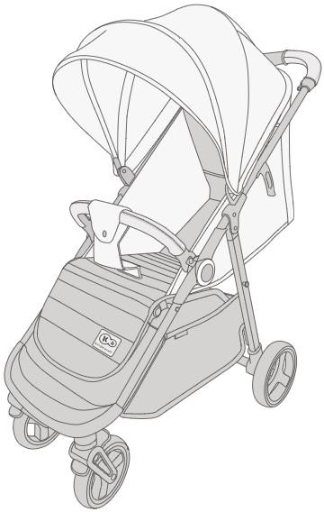

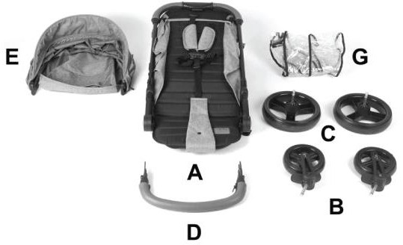
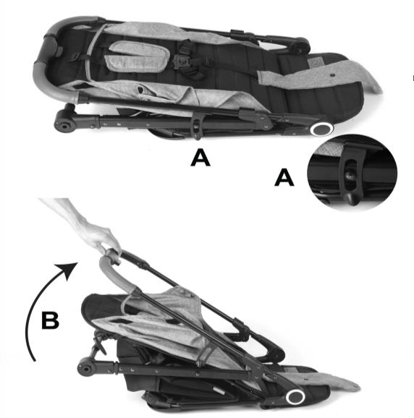

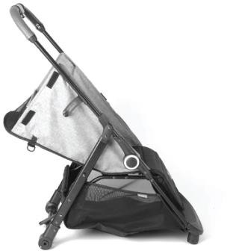

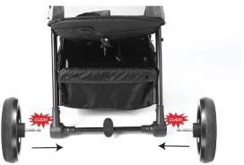

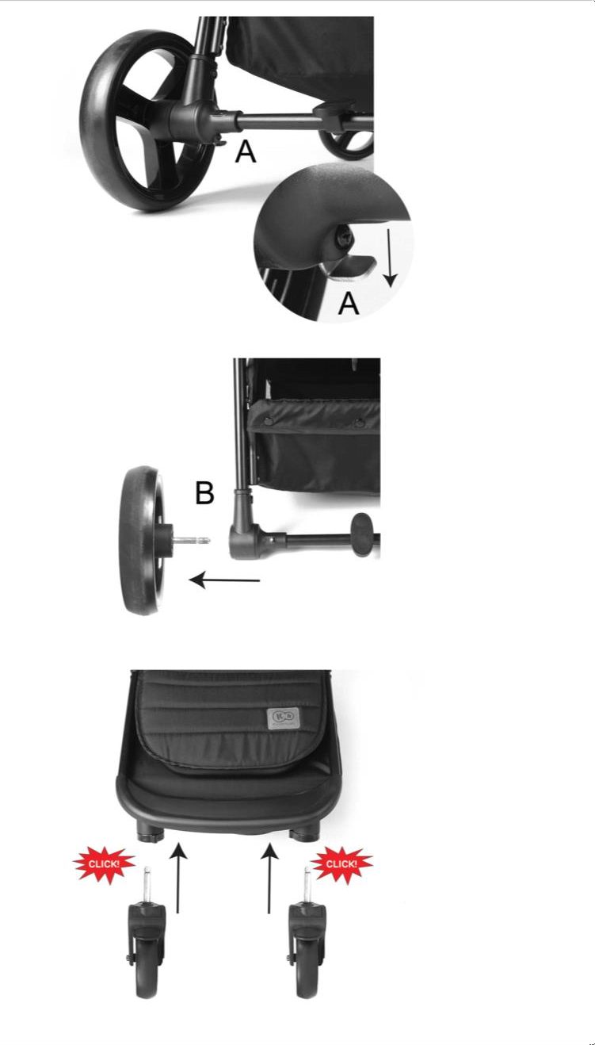

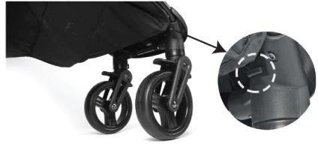
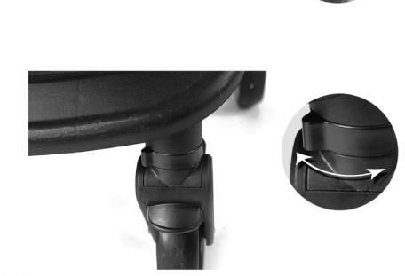

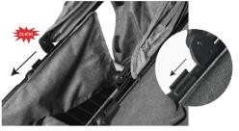

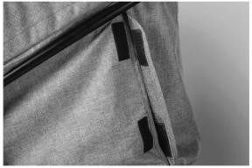

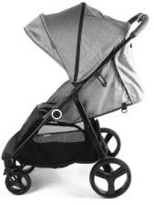

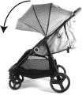

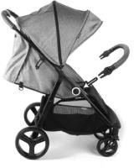

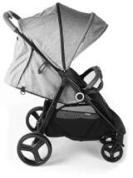
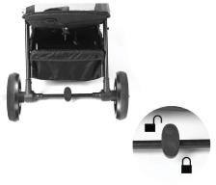

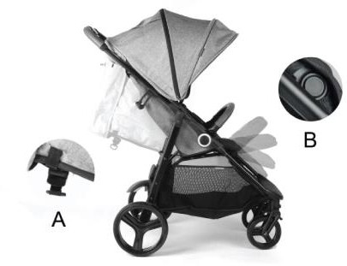

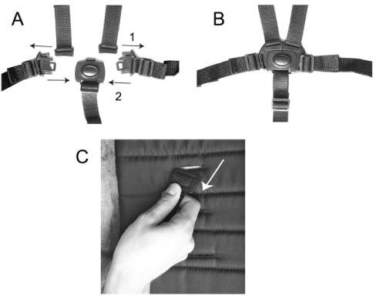

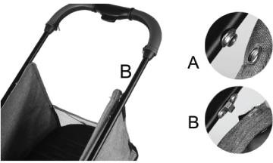

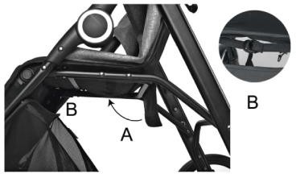

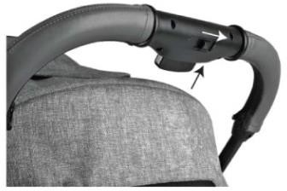
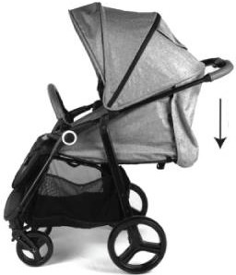

RS

DRAGI POTROŠAČI!

Hvala vam što ste kupili Kinderkraft proizvod. Naši proizvodi su dizajnirani za bezbednost i udobnost vašeg deteta. Kolica su idealno rešenje za one koji cene kvalitet, modernost i funkcionalnost. Pažljivo pročitajte uputstvo i sledite njegove preporuke.

VAŽNO – PROČITAJTE PAŽLJIVO I SAČUVAJTE ZA BUDUĆU UPOTREBU
- Mere predostrožnosti

UPOZORENJE!
• Nikada ne ostavljajte dete bez nadzora.
• Uverite se da su svi uređaji za zaključavanje uključeni pre upotrebe.
• Da biste izbegli povrede, vodite računa da dete bude podalje kada rasklapate i sklapate ovaj proizvod.
• Ne dozvolite detetu da se igra sa ovim proizvodom.
• Uvek koristite sigurnosni sistem.
• Proverite da li su ram kolica ili sedišta ili uređaji za pričvršćivanje auto sedišta pravilno pričvršćeni pre upotrebe.
• Ovaj proizvod nije pogodan za trčanje ili klizanje.
Upotreba uzrasta i težine: od 0 meseci do 22 kg ili do 4 godine, šta god nastupi prvo.
• Preporučujemo korišćenje najnižeg ležećeg položaja za novorođenčad.
• Ovaj proizvod sme da koristi samo jedno dete u isto vreme
• Uređaj za kočenje treba da se aktivira prilikom postavljanja i uklanjanja dece
• Maksimalno opterećenje korpe je 2 kg. Svako dodatno opterećenje okačeno na ručke kolica, naslon i bočne stranice će uzrokovati gubitak stabilnosti.
• Koristite samo delove i pribor koje je isporučio ili preporučio proizvođač. Nemojte koristiti druge delove ili pribor.
• Podignite prednje točkove kada se penjete uz ivičnjak ili stepenice.
• Ne stavljajte proizvod blizu otvorenog plamena ili drugih izvora toplote.
• Ne koristite sa dodatnom platformom.
MONTAŽA

Delovi kolica (slika. 1)

  - Sportsko sedište sa sigurnosnim pojasevima
  - Prednji točkovi
  - Zadnji točkovi

Sklapanje kolica
- Sigurnosna ručka
- Tenda
G. Kišna kabanica

Postavite okvir na ravnu površinu sa drškom nagore (slika 2). Da biste rasklopili okvir, pomerite bravu (Sl. 2A) na desnoj strani kolica i podignite okvir dok ne čujete zvuk zaključavanja (Sl. 2B). Pravilno rasklopljen okvir je prikazan na Sl. 3.
III. MONTAŽA/DEMONTAŽA TOČKA
Ubacite zadnje točkove u prorez na zadnjoj osovini dok se potpuno ne blokiraju (Sl. 4). Da biste uklonili zadnje točkove, otključajte dugme za zaključavanje koje se nalazi sa obe strane zadnje osovine (SLIKA 5A) dok izvlačite točkove iz proreza

(Slika 5B). Ubacite prednje točkove u otvor na prednjoj osovini dok ne čujete zvuk zaključavanja (Sl. 6). Da biste uklonili prednje točkove, pritisnite dugme za brzo otpuštanje koje se nalazi ispod naslona za noge ispod svakog točka (Sl. 7). Kolica imaju sistem okretnih prednjih točkova sa mogućnošću zaključavanja za pravo kretanje. Da biste zaključali točak za kretanje napred, pomerite prsten koji se nalazi iznad točka (SLIKA 8).

PAŽNJA! Pre upotrebe kolica, uverite se da su svi točkovi pravilno postavljeni

MONTAŽA TENDE

Prilikom postavljanja tende, gurnite dodatke u vođice sa obe strane rama dok se ne zabrave (Sl. 9). Zatim pričvrstite čičak trake sa obe strane tende (Sl. 10). Pravilno postavljena tenda je prikazana na Sl. 11. Da biste rasklopili još jedan deo tende, otkopčajte rajsferšlus (Sl. 12).

. MONTAŽA/DEMONTAŽA SIGURNOSNE RUČKE

Sigurnosna ručka mora biti umetnuta u odgovarajuće rupe na obe strane okvira, kao što je prikazano na Sl. 13. Da biste uklonili ručku, pritisnite dugmad sa obe strane i uklonite ručku (Sl. 14).

V. UPOTREBA KOČNICE

Kolica su opremljena nožnom kočnicom koja se nalazi na zadnjoj osovini. Pritisnite donji deo kočnice nadole; kočnica se aktivira kada čujete zvuk zaključavanja (SLIKA 15). Kočnica se otključava pritiskom na gornji deo kočnice.

VI. PODEŠAVANJE NASLONA I OSLONCA ZA NOGE

Sedište je opremljeno glatkim sistemom za podešavanje naslona, od ležećeg do sedećeg položaja, pomoću kopče (Sl. 16A). Oslonac za noge ima 4 položaja. Pritisnite dugmad sa obe strane (SLIKA 16B) da promenite položaj oslonca za noge.

Sigurnosni pojasevi

Kaiševi kolica su prilagođeni tako da ih mogu koristiti i novorođenčad. Uvek koristite sistem za pričvršćivanje.

Da biste pričvrstili dete, povežite kopče kaiševa za kukove i ramena, a zatim ih umetnite u srednju kopču dok se ne zakače (Slika 17A). Svaki put podesite kaiševe. Uklanjanje pojaseva (za čišćenje): Izvadite kaiševe za ramena i kukove iz otvora (SLIKA 17B).

VIII. UKLANJANJE NAVLAKE SEDIŠTA

Uklonite tendu, sigurnosne pojaseve i sigurnosnu ručku. Da biste uklonili presvlaku sedišta, otkačite klinove koji se nalaze na ramu kolica (Sl. 18A) i skinitenavlaku sa kukica koje se nalaze pored njega (Sl. 18B). Zatim otkopčajte srednji čičak zatvarač koji se nalazi ispod sedišta (Sl. 19A) i kaiš ispod oslonca za noge (Sl. 19B) i skinitenavlaku. Instalirajte sedište prateći gore opisane korake obrnutim redosledom.

Caution! In order to clean the seat, remove all reinforcing pads attached by Velcro fasteners in the three seatparts.

FOLDING THE BUGGY
When folding the buggy, press the two lock buttons located by the handle for parents (FIG. 20). Then fold the buggy following the arrows (FIG. 21).

CARE AND MAINTENANCE
The buyer is responsible for proper installation of all functional elements as well as for carrying out all required maintenance and adjustments in order to keep the buggy in good technical condition. The buggy must be periodically checked for potential problems. Significant measures to be applied to ensure the child's safety and prevent shortening of the product life have been presented below:
- Check the strength and safety of all rivets and connections.
- Check all wheel locking equipment and tyres. If necessary, replace or repair.
- Check if all safety devices work properly, particularly the main and additional fasteners that should move freely at any time.
Please stop using the buggy if there are doubts as to its proper use or a suspicion of any danger. If the wheels squeak, apply a thin layer of silicone. Do not use oil or grease based products as they attract dirt, which makes buggy movement difficult.

CLEANING
 | Wash at max. 30°C, gentle process. |  | Do not wash. Clean the product gently with a damp cloth and a mild detergent.
 | Do not bleach |  | Do not iron
 | Do not dry in a tumble dryer |  | Do not dry clean
If the elements of the buggy chassis have been exposed to saltwater, rinse with tap water as soon as possible.
Clean the product gently with a damp cloth and a mild detergent. Do not fold or store the product when it is wet and never store it in wet conditions, as it can lead to mould growth.

Seat covering, canopy, basket: Do not wash. Clean the product gently with a damp cloth and a mild detergent. Do not bleach. Do not dry in a tumble dryer. Do not iron. Do not dry clean.

